UNIVERZITET CRNE GORE  
 PRIRODNO- MATEMATIČKI FAKULTET  
 BIOLOGIJA-EKOLOGIJA

SEMINARSKI RAD

**PREŽIVLJAVANJE BILJAKA U USLOVIMA MINERALNOG STRESA (DEFICIT I SUFICIT   
MINERALNIH ELEMENATA)**

Mentor: Student:  
prof.dr Danka Caković Azra Tahirović

Podgorica, mart 2020.

SADRŽAJ

-Uvod.................................................................................................................1-2  
-Esencijalni i korisni elementi.............................................................................3

-Primanje i transport mineralnih soli................................................................3-6

-Sadržaj mineralnih elemenata u biljkama........................................................6-7

-Simptomi nedostatka i suviška elemenata ishrane..........................................7-9

-Makroelementi.................................................................................................9  
-Azot.................................................................................................................9-11

-Sumpor............................................................................................................12-13

-Fosfor...............................................................................................................14-15

-Kalijum.............................................................................................................15-16

-Kalcijum............................................................................................................17

-Magnezijum.......................................................................................................18

-Mikroelementi....................................................................................................19

-Gvožđe.............................................................................................................19-20

-Mangan..............................................................................................................20  
-Bor......................................................................................................................21

-Cink...................................................................................................................21-22

-Bakar...................................................................................................................22  
-Molibden, hlor i nikl............................................................................................23

-Zaključak.............................................................................................................24

-Literatura.............................................................................................................25

UVOD

Za rast i razvoj biljaka neophodni su mnogi elementi. Biljke primaju različite mineralne soli iz zemljišta na kome žive. Elementi bez kojih biljke ne mogu da žive označavaju se kao esencijalni elementi i njih čini grupa od 17 elemenata. To su ugljenik, kiseonik, vodonik, azot, sumpor, fosfor, kalijum, kalcijum, magnezijum, gvoždje, mangan, cink, bakar, bor, hlor, molibden, nikl. Korisni elementi su elementi bez kojih biljka može da opstane,ali ipak imaju pozitivni efekat ukoliko su prisutni (silicijum je koristan za mnoge trave, jer daje čvrstinu ćelijskom zidu; aluminijum utiče na boju nekih cvetova, a samim tim i

na oprašivanje). Na osnovu potreba biljaka, elemente možemo da podijelimo na:

- makroelemente, biljci potrebni u velikim koliĉinama (N, P, K, Ca, Mg, S, kao i C, 0, H );

- mikroelemente, biljci potrebni u malim koliĉinama (B, Cl, Fe, Mn, Zn, Cu, Mo, Ni)

(Kastori., 1991).

Uloga ovih elemenata je višestruka i raznovrsna. Zbog toga su oni grupisani u nekoliko grupa:

1. Elementi koji ulaze u sastav organskih molekula. Veliki broj elemenata učestvuje u izgradnji najvažnijih organskih jedinjenja. To su ugljenik, vodonik i kiseonik.Ugljenik, vodonik i kiseonik biljke dobijaju iz vode i ugljen-dioksida. Pored ovih elemenata, ovde spadaju i azot, fosfor, sumpor, magnezijum, bakar i cink.

2. Kofaktori u enzimskim reakcijama. U većini enzimskih reakcija neophodno je učešće nekog mineralnog elemenata. Mnogi enzimi sadrže jone metala (kalcijum ulazi u sastav amilaze, cink u alkoholnoj dehidrogenazi).

3. Učesnici u transportu elektrona. Najrasprostranjeniji su prenosioci koji sadrže jon gvoždja, bakar i molibden.

4. Slobodni joni. Neki elementi se nalaze kao slobodni joni u citosolu i tako održavaju osmotski potancijal ćelije. Takvu ulogu imaju kalijum i hlor, ali mogu i natrijum i kalijum da doprinesu održavanju osmotskog potencijala.  
Hranjive materije ili elementi ishrane biljaka mogu se podijeliti prema značaju zaishranu biljaka:

· potrebni elementi (esencijalni),

· korisni elementi (beneficijalni),

· nekorisni i

· toksični elementi.  
  
Smatra se kako je za život viših biljaka neophodno 17 hemijskih elemenata.Zbog toga ih nazivamo neophodni, esencijalni ili biogeni elementi. Budući da biljke ne zahtijevaju jednake količine hranjivih elemenata, uobičajeno je da se dalje dijele na:

1) makrolemente (C, O, H, N, P, K, S, Ca, Mg i Fe; vjerojatno još Na i Si),

2) mikrolemente (B, Mn, Zn, Cu, Mo, Cl i Ni; vjerojatno još Co i V),

3) korisne elemente (Co, Na, Si, Al, Se, V, Ti, La, Ce) i

4) toksične elemente (Cr, Cd, U, Hg, Pb, As itd.).

Prefikse elemenata ishrane makro i mikro treba shvatiti pragmatično, s obzirom na potrebnu količinu određenog elementa, a nikako u smislu njihovog značaja,jer je za život viših biljaka svaki od navedenih 17 elemenata neophodan. Prisutnost makroelemenata najčešće je veća od 0,1 % dok mikroelementi čine

tek 10-1 do 10-4postotaka izraženo na suhu materiju biljke. Niže biljke imaju jednake zahtjeve za elementima ishrane kao i više biljke pa to ukazuje na male biohemijske promjene žive materije tokom filogeneze, nasuprot znatnoj morfološkoj evoluciji biljne građe.(Vukadinovic,Vukadinovic 2011)

Unutar grupe makroelemenata često se izdvajaju organogeni (nemineralni) elementi (C, O i H) koji grade više od 90 % žive materije. Ostali elementi su manje zastupljeni i biljke ih usvajaju u mineralnom obliku.(Ilić, 2016)  
  
Korisni ili beneficijalni elementi pod optimalnim uslovima rasta biljaka nemaju fiziološku ulogu, ali uticaj im je povoljniji što su uslovi rasta lošiji. Oni mogu u nekim slučajevima zamijeniti djelimično 1

funkciju nekih neophodnih elemenata. Preostali elementi, a biljke ih mogu sadržavati 60-ak,

svrstavaju se u nekorisne ili toksične, zavisno o uticaju na rast i razvoj biljaka.

Mineralni elementi ishrane mogu se podijeliti i prema njihovim hemijskim svojstvima:

1. nemetali (N, P, S, Cl i B) i

2. metali

· K (alkalni metali)

· Ca i Mg (zemnoalkalni metali)

· Fe, Mn, Zn, Cu, Mo, Ni (teški metali čija je gustina ρ > 5 kg dm-3)

Rast biljaka i stvaranje prinosa najuže su povezani s usvajanjem mineralnih elemenata biljne ishrane, njihovim premještanjem i raspodjelom u biljci te ugradnjom u organsku materiju, ali i onim spoljašnjim (zemljišnim, klimatskim) i unutrašnjim (biljnim) činiocima rasta i razvoja biljaka.  
Mineralne materije imaju **višestruku ulogu u životu biljaka**

-mogu da učestvuju u izgradnji organskih jedinjenja, u stvaranju osmotskog potencijala ćelija, da katališu određene biohemijske procese i dr.

**-**zahvaljujući tome one posredno ili neposredno, utiču ili učestvuju u svim životnim procesima biljaka zbog čega su neophodni sastojak.(Vukadinović, Vukadinović, 2011)

- Knop (1865) je gajio biljke u vodenoj kulturi---isključivao je jedan po jedan elemenat iz rastvora i našao 7 elemenata bez kojih biljka ne može da živi a to su: N, S, P, K, Ca, Mg i Fe----utvrdio je i optimalne količine ovih elemenata i sastavio rastvor koji se danas često koristi, kao Knopov rastvor. (Nešković,Konjević, Ćulafić (2003)) . Danas su rastvori koji se upotrebljavaju u vodenim kulturama mnogo složeniji

- pored elemenata u Knopovom rastvoru postoji najmanje još 7 drugih, koji su biljkama neophodni, ali u znatno manjim količinama

- razlog zbog kojeg Knop to nije utvrdio leži u nedovoljnoj čistoći njegovih eksperimenata   
 - elementi koji su potrebni u malim količinama nalazili su se kao nečistoća u hemikalijama koje je Knop upotrebio, ili u vodi, koja je destilovana u metalnom aparatu, ili ih otpuštaju posude u kojima su biljke gajene

-kada su ovi izvori nečistoća odstranjeni, utvrđeno je da biljkama treba dodavati još Mn, Zn, Cu, B, Mo, Cl i Ni

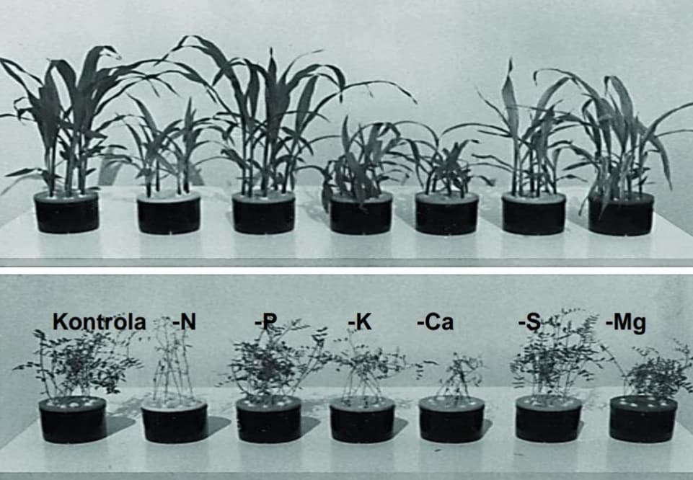

Slika 1. Gajenje kukuruza i grahorice u vodenoj kulturi 2

**KRITERIJUMI ZA UTVRDJIVANJE ESENCIJALNIH ELEMENATA**

Da bi neki element bio esencijalan mora da ispuni sledeće kriterijume:

**1.** **esencijalan je onaj element bez koga biljka ne može da obavi svoj potpuni životni ciklus** (kada se on izostavi, ili ga ima nedovoljno, pojavljuju se simptomi deficijencije, koji se otklanjaju ako se ovaj element ponovo doda)

**2.** **esencijalan element ima specifično dejstvo i ne može se zamijeniti drugim, sličnim elementom**

**3.** esencijalan element mora imati direktno dejstvo tj. **mora sam imati određenu funkciju** (ako je on samo antagonist nekog drugog, nepovoljnog uticaja, on nije esencijalan, jer gubi značaj ako se taj faktor otkloni. Npr. **Al** otklanja štetno dejstvo visoke doze **Cu** i pod tim uslovima izgleda kao bitan element; ali, ako se Cu ne nalazi u toksičnoj koncentraciji Al nema nikakvo dejstvo)

**-dopunski kriterijum** –ako je jedan element sastavni dio nekog esencijalnog metabolita, onada je i on esencijalan, iako to nije lako na uobičajen način dokazati (npr. Co koji je za izvjesne alge i bakterije bitan kao sastavni dio kobalamina-vitamina B12)  
Osim esencijalnih elemenata opšteg značaja, postoje elementi esencijalni samo za pojedine vrste:  
- Na primjer: Si je neophodan za Equisetum i za alge diatomeje kod kojih je osnovni sastojak ljušture

- više biljke koje u simbiozi sa bakterijama fiksiraju azot, ne mogu da žive bez Co, ako im je atmosferski N2 jedini izvor azota  
- Ca nije bitan element za mnoge gljive i bakterije, ili je bar potreban u znatno manjoj količini nego za više biljke

- B nije neophodan za mnoge bakterije

**KORISNI ELEMENTI**

Izvjestan broj elemenata koji nisu esencijalni mogu imati povoljno dejsto na rastenje biljaka i oni su označeni kao **korisni elementi.**  
- Tu spada Na koji u nekim nespecifičnim funkcijama može da zamijeni K, kada nema dovoljno K, prisustvo Na je korisno jer se time štedi K za specifične potrebe  
- Si je koristan element za mnoge trave, jer daje čvrstinu ćelijskom zidu  
- Al utiče na boju nekih cvjetova, kao što je hortenzija, što ima značaja za oprašivanje pomoću insekata i za preživljavanje vrste; u prisustvu Al smanjuje se štetno dejstvo visoke doze Cu, pa je u tom slučaju Al koristan.(Nešković,Konjević, Ćulafić (2003))

**PRIMANJE I TRANSPORT MINERALNIH SOLI**Mineralni elementi, kao soli, a još češće kao joni, nalaze se u svakoj ćeliji i u svakoj organeli. Oni su gradivni sastojci mnogih organskih jedinjenja, funkcionalni faktori biohemijskih reakcija   
i ucestvuju u odrzavanju integriteta celije i njenih djelova.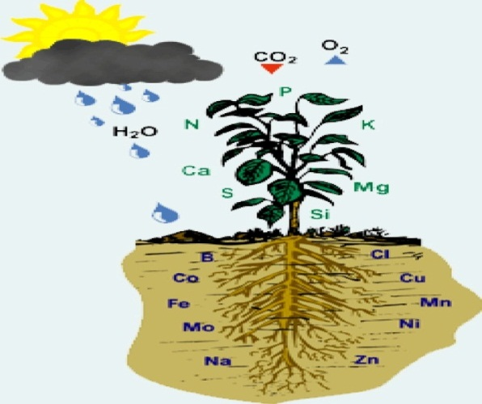  
 Slika 2. Usvajanje mineralnih elemenata 3

Alge i više biljke koje žive u vodi, apsorbuju mineralne soli cijelom svojom površinom. Kopnene biljke su zadržale sposobnost da primaju soli i preko listova, mada je glavni način pribavljanja soli putem korijena.

Da bi biljka mogla da ih usvoji, mineralne soli moraju biti u dostupnom obliku prisutne u zemljištu. To, prije svega, znači da soli u čijem su sastavu mineralni elementi moraju biti rastvorljive u vodi. Mineralni elementi se nalaze u zemljištu kao slobodni joni (katjoni ili u sastavu anjona) u rastvoru i/ili vezani (adsorbovani) za čestice zemljišta.

Usvajanje jona korijenom je višefazan proces koje se uslovno može podijeliti na:  
1.transport jona do površine korijena

2. ulaženje jona u prividno slobodan prostor korijena  
3. transport jona kroz plazmalemu

**Transport jona do površine korijena**

Joni koji se u zemljišnom rastvoru nalaze u većoj koncentraciji, na primjer: NO3- = 5-10 mMol/l, Ca 2+ = 5-20 mMol /l, a intenzivno se usvajaju od strane biljaka, ne mogu dospjeti na površinu korjena u dovoljnoj količini samo protokom mase  
-Transport ovih jona na površinu korjena omogućava prevashodno **difuzija**---smatra se da difuzija jona u zemljišnom rastvoru kod većine katjona iznosi svega nekoliko centimetara, a kod jona fosfata samo nekoliko milimetara (zato biljke mogu da koriste jone fosfata samo iz neposredne okoline korijena).

- Joni mogu da dospiju na površinu korijena i zahvaljujući rastenju korijena (rastenjem korijen doseže direktno do hraniva i u međusobnom kontaktu između površine korijena i čestica zemljišta dolazi do usvajanja jona).

**Ulaženje i kretanje jona u prividno slobodnom prostoru korijena**

Ako se prati dinamika usvajanja nekog jona u kraćim vremenskim intervalima, može se uočiti da je usvajanje na početku veoma intenzivno (prvih 2 do 30 min), poslije čega je mnogo sporije.

4

- Prvi, veoma intenzivni period, predstavlja pasivnu fazu, kada joni nezavisno od metaboličkih procesa pasivno difunduju iz spoljašnjeg rastvora bez većeg otpora u neke djelove tkiva korijena-taj dio tkiva korijena se zato naziva prividno slobodan prostor (kreće se od 6-35%, a najčešće 10-20%)  
Smatra se da prividno slobodan prostor obuhvata dio ćelijskog zida i međućelijske prostore u kori korijena sve do endodermisa.U prividno slobodnom prostoru dolazi do vezivanja jona supstitucionom adsorpciom što se smatra neophodnim preduslovom za aktivno usvajanje posebno katjona.  
 U prividno slobodnom prostoru tj. apoplastu joni se kreću pod uticajem transpiracije i difuzijom

(pri transportu kroz apoplast joni mogu dospjeti do endodermisa gdje im Kasparijeve pojas zatvara dalji put ka provodnim sudovima.

-Endodermis je mjesto u korijenu gdje pasivno transportovani joni iz prividno slobodnog prostora ulaze u citoplazmu i dalje se transportuju aktivno po simplastu korijena)

Protoplazma svih ćelija, prema tome i korijena, međusobno je povezana plazmodezmama, tako da cio korijen predstavlja međusobno povezani sistem koji se naziva simplast---**simplast** predstavlja put **aktivno usvojenih jona** do provodnih sudova.

Znači »usvajanje« obuhvata:

- pasivno ulaženje jona u tkivo korijena u prividno slobodan prostor i

- pasivan i aktivan transport jona u simplastu tj. ulaženje u ćelije

**Transport jona kroz membranu**Da bi jon mogao da uđe u citoplazmu, on mora prvo da prođe kroz citoplazmatičnu membranu-tada se tek smatra da je usvojen. Postoji pasivan i aktivan transport kroz membranu.

Pasivan transport   
  
Pasivan transport je termodinamički regulisan zahtjevom za jednakošću hemijskog potencijala u svim djelovima sistema. Difuzija teče sve dotle dok se ne izjednače hemijski potencijali između faza, na primjer spoljašnje sredine i citoplazme. Smatra se da se pasivnim transportom prenose kroz membranu molekuli vode, kiseonika, ugljendioksida, joni i drugi. **Pasivan transport** materija kroz ćelijske membrane može se odvijati na **dva načina:**  
- **prostom difuzijom** (direktno kroz lipidni sloj ili preko jonskih kanala, pora u membrani)  
- **olakšanom difuzijom** uz pomoć prenosilaca

Aktivan transport

Transport kroz membranu **nasuprot gradijentu potencijalne energije** (»uzbrdni«) naziva se aktivni transport. Može da se ostvari samo ako je on posredno ili neposredno vezan za mehanizam koji za to obezbjeđuje potrebnu energiju. Aktivan transport jona kroz membranu odvija se pomoću jonskih pumpi. Jonske pumpe omogućavaju transport jona koristeći kao izvor energije ATP(one pripadaju ATPazama koje transportuju jone). ( Nešković, M., Konjević, R., Ćulafić, Lj. (2003)).

5

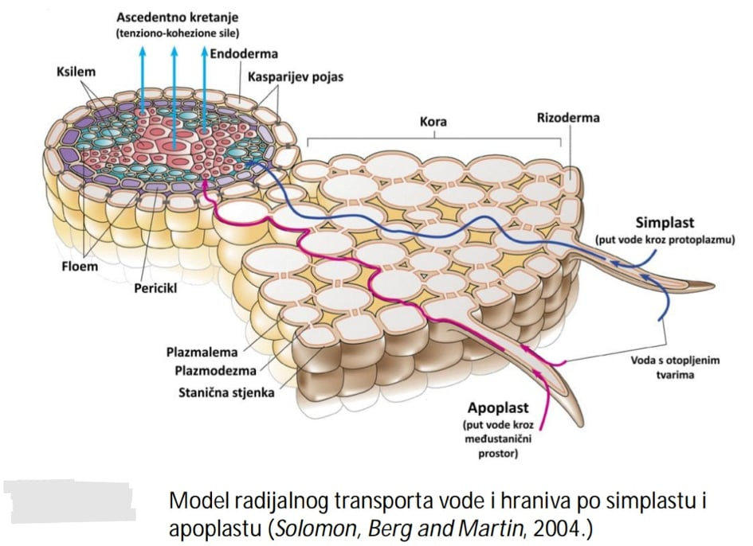

Slika 3.

SADRŽAJ MINERALNIH ELEMENATA U BILJKAMA

Biljka transformiše usvojene hranjive materije preko korijena (ili drugih organa) u vlastite gradivne materije, a samo se jedan, uglavnom manji dio, akumulira u usvojenom obliku. Uobičajeno je da se količina biogenih elemenata u biljkama izražava na suhu materiju zbog vrlo promjenjivog sadržaja vode u njima. Suha materija biljaka sadrži najviše organogenih (nemineralnih) elemenata i to u prosjeku 44-49 % ugljenika, 42-46 % kiseonika i 5-7 % vodonika. Azot i sumpor zbog usvajanja u mineralnom obliku, najčešće se izuzimaju iz ove grupe elemenata (iako su konstituenti organske materije, a njenim spaljivanjem, jednako kao C, H i O ne zaostaju u pepelu). Ostatak su mineralni elementi ili elementi pepela jer zaostaju u njemu nakon spaljivanja organske materije na 500 °C i to najviše u obliku soli, uglavnom karbonata, silikata, fosfata i drugih, ili u obliku oksida.

Koncentracija mineralnih elemenata znatno se mijenja zavisno od biljne vrste, dijelu koji se analizira, starosti, opskrbljenosti tla djubrivima, vodom i drugim spoljašnjim i unutrašnjim činiocima rasta i razvoja. Takođe, prisutne su značajne razlike unutar biljaka jedne vrste što se označava pojmom sortne specifičnosti mineralne ishrane i često se mora uvažavati kod utvrđivanja potrebe usjeva za pojedinim elementima ishrane. (Vavetić , 2016)

Biljke iz porodice trava sadrže relativno manje kalcijuma, magnezijuma i bora, a puno silicijuma. Leguminoze sadrže relativno više kalcijuma, magnezijuma i bora, a malo silicijuma, dok su krstašice bogate sumporom. Biljke kiselih staništa sadrže više gvoždja i aluminijuma, a biljke slanih staništa više natrijuma, magnezijuma, hlora i sumpora. Raspodjela elemenata unutar jedne biljne vrste takođe je promjenljiva, zavisno od doba vegetacije i biljnog dijela. Lišće po pravilu sadrži više kalijuma, kalcijuma, magnezijuma i sumpora, a posebno je visok sadržaj azota i fosfora. Mlađe lišće ima visok sadržaj 6

većine elemenata, dok starije sadrži više slabo pokretljivih elemenata kao što su kalcijum, bakar i bor. Sjeme ima visok sadržaj azota fosfora i magnezija, dok korijen ima relativno nizak sadržaj svih elemenata.(Vukadinović, Vukadinović, 2011)

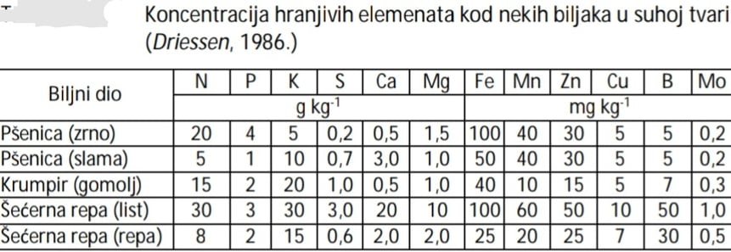

Tabela 1.

U nedostatku hranjivih elemenata u formiranju novih organa, posebno fotosintetskog aparata i reproduktivnih organa, biljke su sposobne premještati minerale iz starijih, manje aktivnih tkiva u mlađe i aktivnije. Budući da je većina elemenata konstituent organske materije, prvo dolazi do hidrolitičkih procesa i oslobađanja elemenata (remobilizacija), njihove translokacije (floem-ksilem retranslokacija) i ugradnje u nova jedinjenja na mjestu potrebe. Takva pojava naziva se jednim imenom reutilizacija elemenata. S obzirom na sposobnost reutilizacije, mineralni elementi se dijele u dvije grupe:

· Pokretljivi elementi: N, P, K, Mg, Cl, Mn

· Slabo pokretljivi elementi: Ca, S, Fe, Cu, Zn, B, Mo

**SIMPTOMI NEDOSTATKA I SUVIŠKA ELEMENATA ISHRANE**

Poznavanja pokretljivosti elemenata u biljkama značajno je kod utvrđivanja deficijencije elemenata na temelju pojave simptoma nedostatka. Npr., kod vidljivih simptoma nedostatka pojedinog elementa u starijem lišću vjerojatno je došlo do njegovog premještanja u mlađe organe. Ako se simptom deficita primjećuje na mlađem lišću, tada je jasno da se radi o nedostatku nepokretljivog elementa. Tipični simptomi nedostatka biogenih elemenata su hloroze koje se ogledaju kao svijetložuto, reverzibilno obojenje lišća i nekroze kada dolazi do izumiranja dijelova lišća.( Vukadinovic,Vukadonovic 2011).

7

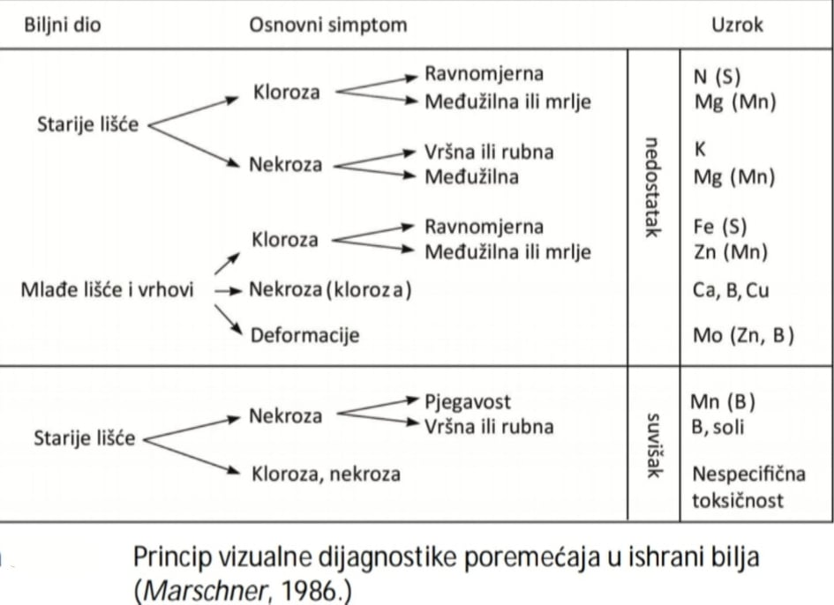Tabela 2.

Nedostatak nekog elementa u biljci srazmjeran je njegovoj raspoloživosti u zemljištu (i/ili sposobnosti biljke da ga usvoji) i dužini vegetacije u kojoj ga biljka može usvajati. Nedovoljna opskrbljenost neophodnim elementima ishrane djeluje na rast i razvoj biljaka i konačno na visinu i kvalitet prinosa preko različitih fizioloških procesa. Slaba ishranjenost može usporavati sintetske, a ubrzavati oksidacijske, ili potpuno blokirati životno važne biokemijsko-fiziološke procese.

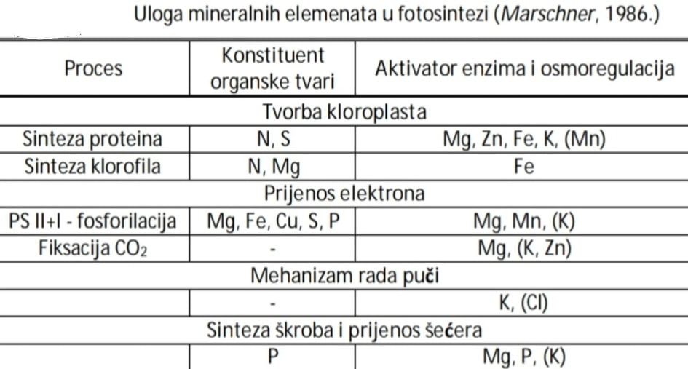

Tabela 3.

**8**

· Akutni manjak : jasni su simptomi nedostatka biogenog elementa, slab je rast biljaka, a primjenom elementa u nedostatku prinos znatno raste.

· Prikriveni (latetni) manjak: vizualnom dijagnostikom ne može se utvrditi nedostatak biogenog elementa, rast je prividno dobar, ali se djubrenjem postiže povećanje prinosa uz bolju kvalitet.

· Dobra snabdevenost: nema simptoma nedostatka minerala i primjenom djubrenja uglavnom nema porasta prinosa, ali se postiže bolji kvalitet.

· Luksuzna snabdevenost: simptomi suviška nisu vidljivi, kvalitet prinosa je manji, a primjenom djubrenja prinos više ne raste ili često opada.

· Otrovnost : simptomi suviška elementa jasno su vidljivi, loš je rast, jako je smanjen prinos i slabog je kvaliteta. (Vukadinović, Vukadinović, 2011)

**MAKROELEMENTI  
AZOT**

**Azot** ima poseban položaj u grupi neophodnih elemenata. Porijeklom je iz atmosfere, ali se usvaja u mineralnom obliku i svrstava u grupu mineralnih elemenata. Sastavni je dio proteina, nukleinskih kiselina, fotosintetskih pigmenata, amina, amida i drugih jedinjenja koji čine osnovu života. Značaj azota je veći što ga samo mali broj organizama može koristiti iz atmosfere (gdje ga ima 78,1 %) u gasovitom obliku (N2). Za prevođenje molekularnog oblika azota do amonijaka ili nitrata, u kojem ga obliku biljke usvajaju, potrebna je ogromna količina energije (946 kJ). S druge strane, azot se lako vraća u molekularno stanje u kojem je i najstabilniji pa se lako gubi iz tla.

Suha materija biljaka sadrži u prosjeku između 2 i 5 % azota, što je u odnosu na ugljenik zapravo vrlo mala količina. Ipak, biljke su veliki sakupljači azota, ugrađuju ga tokom čitave vegetacije u organsku materiju obavljajući transformaciju mineralne u organsku formu, stoga je raspoloživost azota, zbog velike potrebe za njim, nedovoljne mobilizacije iz organskih rezervi, velike pokretljivosti nitratnog oblika i gubitaka, vrlo često ograničavajući činilac rasta i prinosa. Azot se pretežito usvaja kao NO3 - i NH4 + jon, u povoljnim uslovima vjerovatno više od 90 % u nitratnom obliku.

Kod zaustavljanja disanja korijena inhibitorima ili snižavanjem temperature, intenzitet usvajanja azota se smanjuje što ukazuje na aktivan način usvajanja azota. Ipak, usvajanje azota, posebno nitrata, vrlo je brz proces. Kod viših pH-vrijednosti (pH ≥ 7) biljke preferiraju amonijačni oblik azota, a kod nižih (pH < 6) nitratni.Usvajanje većih količina amonijačnog oblika azua može biti štetno, naročito kod mladih biljaka jer zahtijeva znatan utrošak ugljenih hidrata zbog potrebne sinteze ketokiselina koje vežu usvojeni amonijačni oblik azota. Mogućnost akumulacije nitrata za biljke je vrlo povoljna jer se njihova redukcija i ugradnja obavljaju kad je to fiziološki potrebno. Ipak, preveliko nagomilavanje nitrata takođe nije dobro za biljke jer njegovom naknadnom i brzom redukcijom dolazi do intenziviranja procesa disanja, razgradnje rezervnih ugljenih hidrata i pojačane sinteze proteina. Posljedice su produženje vegetacije, formiranje prevelike količine lišća, povećan sadržaj topljivih oblika azota (aminokiselina i amida) što kod nekih biljnih vrsta 9

(npr. šećerna repa) štetno utiče na kvalitet. Povećani sadržaj nitrata u biljkama može biti posljedica suše (povećana koncentracija u vodenoj fazi tla), visoke temperature (zbog povećane

evapotranspiracije i usvajanja nitrata), zasjenčenosti biljaka u gustom usjevu ili oblačnog vremena (zbog redukovane sinteze bjelančevina), nedostatka fosfora, kalijuma i kalcijuma te, najčešće, pretjerane upotrebe N-djubriva.

Pri **nedostatku** azota rast biljaka je znatno smanjen, biljke su niže i usljed usporenog rasta stablo i grane su tanji. Takodje je smanjen porast listova. Azot je strukturni dio molekula hlorofila i njegov nedostatak se ispoljava simptomima hloroze (žućenja) na starijem lišću. Azot je vrlo pokretljiv i brzo se premješta iz starijih organa u mladje pa se njegov nedostatak prvo uočava na najstarijim listovima.Prvo odumire vrh lista, zatim i ivice da bi na kraju došlo do propadanja lista. U početku nedostatak azota ne djeluje na mladje listove, a kasnije i oni postaju svijetlo zeleni i prestaju sa rastom i razvojem.Pri nedostatku azota stablo je kraće a korijenov sistem duži, a grananje korijena je slabije. Nedostatak azota se može otkloniti primjenom mineralnih azotnih djubriva, organskih djubriva i gajenjem leguminoznih biljaka. Azot se može dodavati preko zemljišta ili tretiranjem nadzemnih organa rastvorom jedinjenja azota.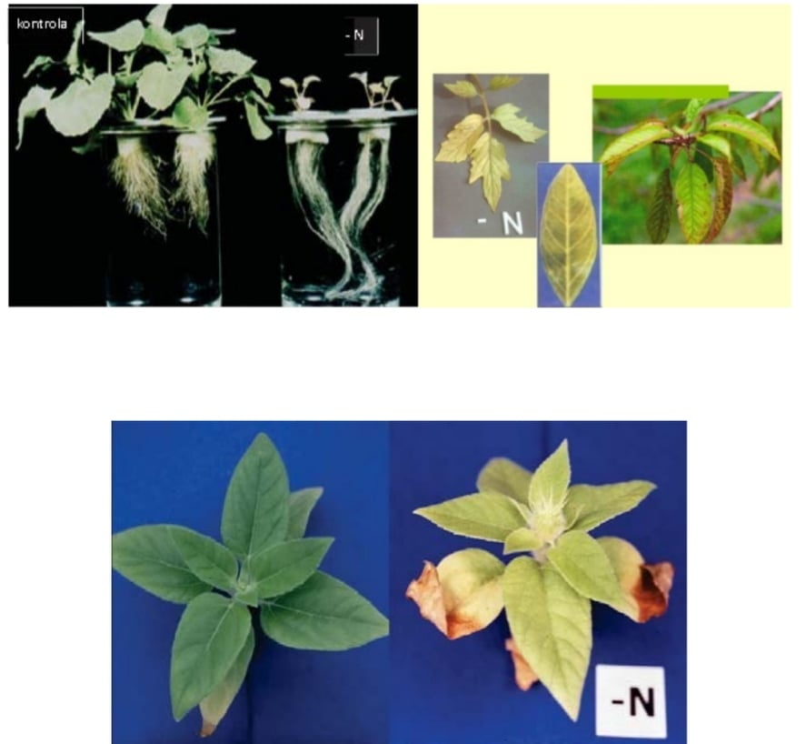

Slika 4. Defict azota

10

**Višak** azota dovodi do ubrzanog rasta vegetativnih organa na štetu prinosa plodova. Takve biljke kasnije počinju plodonošenje. Na njima su listovi veliki usljed spore razgradnje hlorofila, tamnozeleni, deblji, dobro hidratisani. Usljed poremećenog odnosa ugljenih hidrata i proteina u korist drugih, ćelije plodova imaju veću zapreminu i stvaraju mekano, sundjerasto tkivo, usljed čega lako podliježu infekciji. Takodje imaju lošiji ukus i uopšte kvalitet. Pri visokom prinosu plodovi su mali i slabo obojeni, karakteristična boja plodova se kasnije obrazuje zbog sporijeg razlaganja hlorofila, a sazrijevanje plodova kasni. 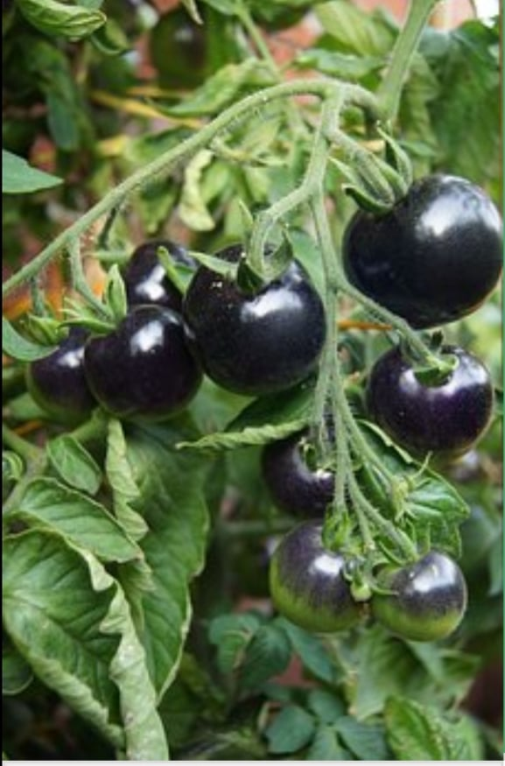

Slika 5.Suficit azota na paradajzu

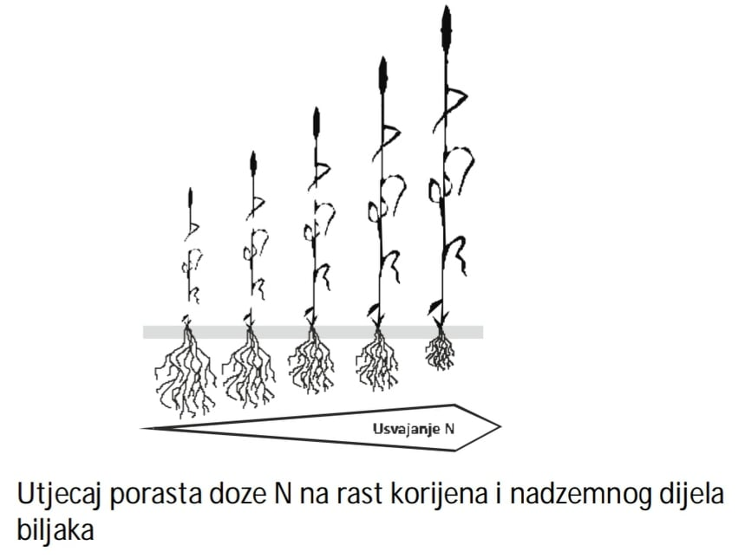  
 Slika 6. Suficit azota

11

**SUMPOR**

Sumpor je rasprostranjen hemijski element u prirodi. U zemljištuu potiče iz matičnih stijena gdje se nalazi najviše u obliku sulfida i prilikom njihovog raspadanja oslobađa se i brzo oksidiše. Oksidaciju obavljaju sumporne bakterije od kojih su najznačajnije Thiobacillus thioxidans, Beggiatoa, Thiothrix i dr. Thiobacillus je prilagođen djelovanju u vrlo kiseloj sredini (pH 2-3) gdje nastala sulfatna kiselina lako otapa sekundarne i tercijarne fosfate, ali su to ipak male količine fosfata bez većeg značaja u ishrani bilja. U savremenoj industrijskoj eri, sumpor se akumulira u tlu i taloženjem iz atmosfere gdje se nalazi u vidu SO2 ili H2S. U tlu se sumpor nalazi u organskom i anorganskom obliku. U prozračnim tlima najveći dio sumpora nalazi se u organskoj materiji (60-90 % ukupnog S tla). Manji dio anorganskog sumpora može se nalaziti u kiselim uslovima (pH ispod 5,5)vezan na adsorpcijski kompleks, dok je najveći dio u obliku topljivih ili netopljivih soli.

Nedostatak sumpora može se javiti na karbonatnim zemljištima bogatim gvoždjem i humusom slabo podložnom mineralizaciji, ali i u zrmljištima siromašnim humusom. Glavni izvor nadoknade sumpora u tlu su ipak sulfati iz mineralnih djubriva, ali i atmosfera. Oko 150 do 200 milijuna tona sumpora godišnje dospije u atmosferu vulkanskim erupcijama, prirodnim procesima iz okeana i močvara, kao i iz industrijskih objekata. Viišak sumpora u tlu je nepoželjan jer dovodi do zakiseljavanja za koje se smatra da uzrokuje izumiranje šuma u mnogim krajevima Europe, a takve pojave sve su više prisutne i kod nas.

Biljke usvajaju sumpor pretežito kao anjon SO4 2- i u tom obliku nalazi se u protoplazmi biljaka kao mineralna rezerva. Ipak, kod ugradnje u organsku materiju potrebna je redukcija sumpora, jednako kao kod azota. Međutim, sumpor se lako usvaja i iz atmosfere u obliku SO2, koji se takođe prije ugradnje u organsku materiju mora redukovati. Najviše sumpora zahtijevaju kupus, i luk. Sumporom su bogati biljni dijelovi koji sadrže puno proteina, posebno biljke iz porodice Cruciferae koje ga sadrže do dva puta više od fosfora kao i Leguminosae. Koncentracija sumpora u lišću kod većine biljnih vrsta nešto je manja od fosfora. U mladim biljnim dijelovima sumpor se nalazi pretežito u organskom, redukovanom obliku (~ 90 % u formi tripeptida glutationa), a u starijim dijelovima ili u mirovanju biljaka, pretežito je oksidovan, pa se rezerve sulfata u biljci uspješno koriste za procjenu opskrbljenosti sumporom. Za razliku od azota, sumpor se nakon hidrolize jedinjenja koji sadrže redukovane oblike, lako oksiduje do sulfata (dok se jon NH4 +ne može oksidirati u višim biljkama do NO3 - ).(Vukadinovic, Vukadinović, 2011)

U biljkama sumpor gradi estere sumporne kiseline (R-SO3H) koji su neophodni za sintezu cisteinske kiseline. Aminokiseline sa sumporom cistein (R-SH), metionin (R-S-R) i cistin (R-S-S-R) sadrže oko 50 % sumpora u biljkama. Sumpor učestvuje u građi mnogih enzima (proteaze, ureaze i dr.), sekundarnih biljnih materija kao što su senfna ulja, glukozidi (sinigrin, rafain, alin itd.). Osim toga, sadrže ga vitamini biotin (vitamin H) i tiamin (vitamin B1) zatim različiti antibiotici itd. Sastavni je dio lipoidne kiseline kao koenzima u oksidativnoj dekarboksilaciji aketokiselina i koenzima CoA-SH važnog u metabolizmu masti. Proteini sadrže sumpor kao konstitucijski element, a enzimi i koenzimi kao katalitički centar. Sumpor učestvuje i u održavanju oksido-redukcijskih procesa, djeluje na inicijalizaciju diobe ćelija, učestvuje u mehanizmu transporta elektrona itd. U proteinima disulfidne veze stabilizuju proteinsku strukturu i određuju konformaciju značajnu za djelovanje enzima. Oksidacijom dva molekula cisteina nastaje cistin koji se u redukcijskim uslovima razlaže pri čemu dolazi do otpuštanja ili primanja vodika.

**Manjak raspoloživog sumpora** vrlo je rijedak, posebno u industrijskim zonama gdje veći dio potreba za sumporom biljke mogu podmiriti iz atmosfere. Prelaskom na visoko koncentrovana kompleksna djubriva sumpor se sve manje unosi u tlo djubrenjem pa se u intenzivnoj proizvodnji može dogoditi da ga nema u potrebnim količinama za postizanje visokih prinosa. Simptom nedostatka sumpora sličan je deficitu azota, ali se hloroza zapaža prvo na mlađem lišću (za razliku od azota gdje se nedostatak zapaža prvo na starijem). Hloroza se javlja prvo u blizini lisnih nerava, dok kod uljane repice i šećerne repe lišće može dobiti ljubičastu nijansu zbog povećane sinteze antocijanina. 12

Često se zapažaju i morfološke promjene u nedostatku sumpora, kao što su kraća stabljika te deblji, uži i kraći listovi. Kod biljaka iz porodice krstašica i lisni nervi su kraći, što dovodi do uvijanja lišća.

**Višak sumpora** u prirodi je rijetka pojava, ali se sve češće događa u blizini industrijskih zona s velikom imisijom SO2 u atmosferu. Smatra se da je koncentracija od 1 do 1,5 mg SO2 m-3 opasna za živi svijet. U izrazito redukcijskim uvjetima može doći do nagomilavanja H2S uz pojavu gubitaka sumpora volatizacijom. Pojava viška S često se zapaža na rižinim poljima i manifestuje se simptomom "bruzone" pri čemu biljke dobiju mrku boju donjeg dijela stabla. Kod suficita sulfata u tlu lišće ima po ivicama i u međunervnim površinama mrke pjege uz ranije sazrijevanje plodova.

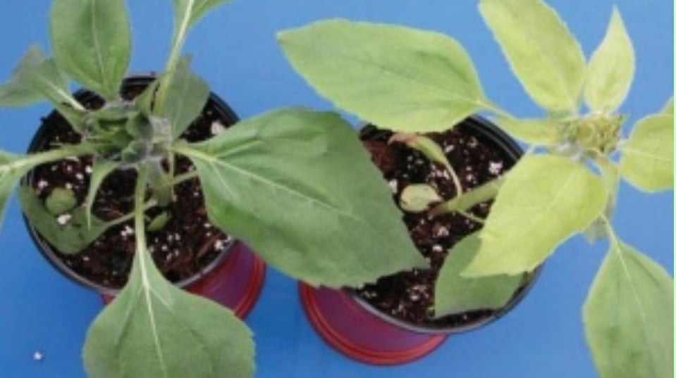

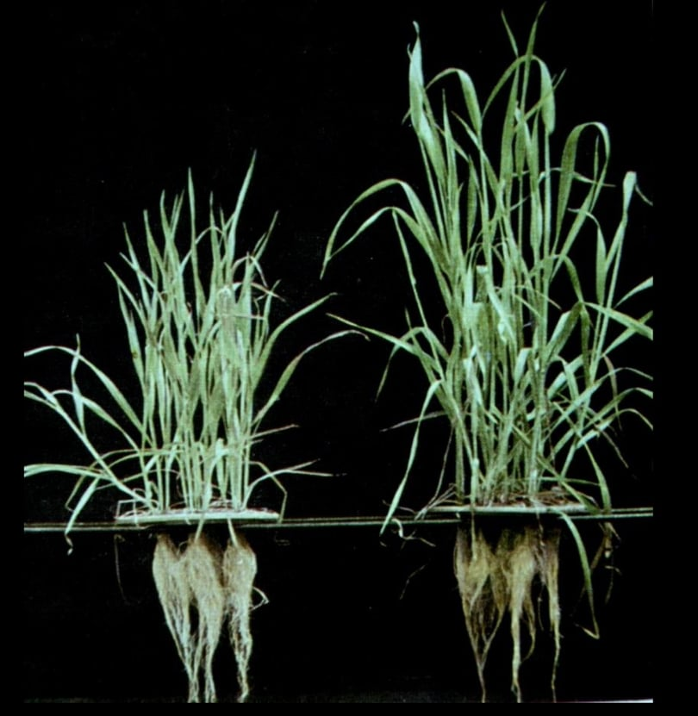

Slike 7 i 8. Deficit sumpora   
 13

**FOSFOR**

Fosfor je nemetal koji se u prirodi, zemljištu i biljkama javlja u peterovalentnom obliku. Ulazi u sastav značajnih organskih jedinjenja kao što su nukleoproteidi, fosfolipidi, enzimi i mnogih drugih, posebno jedinjenja koji povezuju u metabolizmu endergone i egzergone reakcije. Ciklus fosfora sastoji se od razgradnje fosfornih jedinjenja u tlu, njihovog usvajanja biljkama i ponovnog nastanka minerala tla. Poznato je čak oko 170 minerala koji sadrže fosfor, a rasijani su po svim magmatskim stijenama. a. Većina poljoprivrednih zemljišta sadrže između 40 i 80 % anorganski vezanog i 20-60 % organski vezanog fosfora. Biljke usvajaju fosfor isključivo u anionskom obliku i to kao H2PO4 - i HPO4 2-, a ugrađuju ga, za razliku od azota i sumpora, u organsku materiju bez redukcije, što je evolucijski razumljivo jer se na fosforu temelji metabolizam energije svih živih bića.

Fosfor je konstituent važnih organskih jedinjenja. Sastojak je fosfatida, nukleotida, nukleinskih kiselina, enzima itd., a kao rezerva fosfor je najčešće vezan u fitinskoj kiselini . Neorganski fosfor u biljci učestvuje i u održavanju osmotskog pritiska. Značaj mu je izuzetan u aktivaciji većine organskih jedinjenja jer omogućava savladavanje energetskih prepreka u biohemijsko-fiziološkim reakcijama (metabolička aktivacija supstrata). Sastavni je dio purinskih, pirimidinskih, nikotinamidnih, flavinskih, piridoksalfosfatnih i tiaminfosfatnih koenzima, koenzima-A i dr. Stoga fosfor ima dvije nezamjenjive funkcije:

· učestvuje u metabolizmu energije ugljenohidratnih, azotnih i velikog broja drugih jedinjenja

· konstituent je DNK i ima nezamjenjivu ulogu u nasljeđivanju

Fosfor je sastavni dio koenzima NAD, NADP i FAD koji učestvuju u redoks reakcijama.

- Potreba za P je naročito izražena kod mladih biljaka. Jednu istu količinu P može neprekidno da koristi tzv. **reutilizacija fosfora**----ako ga nema dovoljno fosfat stalno prelazi iz starijih djelova u mlađe, tako da stariji listovi često izumiru, ali biljka donosi plod. U jesen se P povlači iz listova prije nego što otpadnu i nakuplja se u sjemenima ili organima koji prezimljuju, tako fosfat akumuliran u toku jedne vegetacione periode nije izgubljen, nego ga može koristiti naredna generacija.

**Nedostatak fosfora** vrlo je česta pojava, a prvi simptom je slab rast biljaka. Kod jače izraženog nedostatka slabo se razvija korijenov sistem, cvjetanje i plodonošenje biljaka kasne, smanjena je sinteza proteina uz povećan sadržaj amida i nizak sadržaj vitamina. Uopšte, hranidbena vrijednost poljoprivrednih proizvoda je smanjena uz znatno niži prinos. Simptomi nedostatka fosfora zapažaju se najprije u tamnozelenoj boji lišća, često uz crvenkastu nijansu, biljke su manje, lišće kasni u razvoju uz pojavu hloroze i, najzad, starije lišće izumire. Tamnija boja lišća u prvoj fazi manjka fosfora je posljedica prestanka njihovog rasta uz gotovo normalnu sintezu hlorofila. Pojava crvenkaste ili purpurne nijanse uzrokovana je povećanom sintezom antocijana što signalizira duži nedostatak fosfora.. Fosfor se brzo premješta u biljci iz manje aktivnih tkiva i organa u mlađe i vitalnije dijelove. Zbog toga se kod nedovoljne raspoloživosti fosfora intenzivira aktivnost fosfataza.

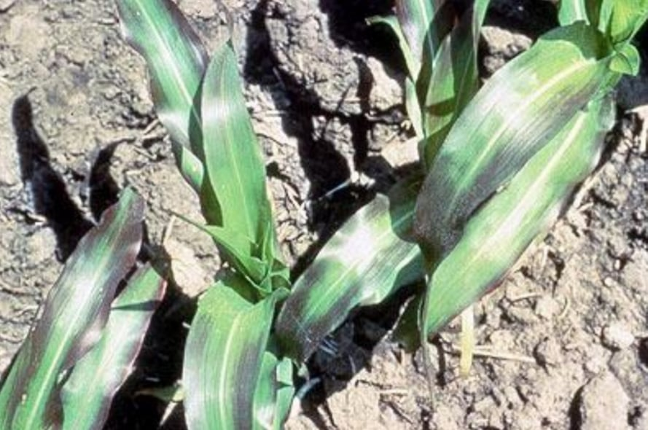

Slika 9. Nedostatak fosfora kod kukuruza 14

**Suficit fosfora** u prirodnim uslovima relativno je rijetka pojava i događa se kad koncentracija fosfora u suvoj materiji prieđe 1 % uz čest nedostatak cinka i gvoždja. Simptomi suficita su usporen rast, tamnomrke pjege na lišću koje se šire prema bazi lista i lišće konačno opada. Veće količine fosfora ubrzavaju metabolizam i dovode do skraćivanja vegetacije, prijevremenog cvjetanja i starenja biljaka. Ubrzavanje rasta i brz razvitak biljaka skraćuje etape organogeneze što pogoduje postrnim usjevima, ali kod glavnog usjeva može skratiti period stvaranja plodova ili nalijevanja zrna.

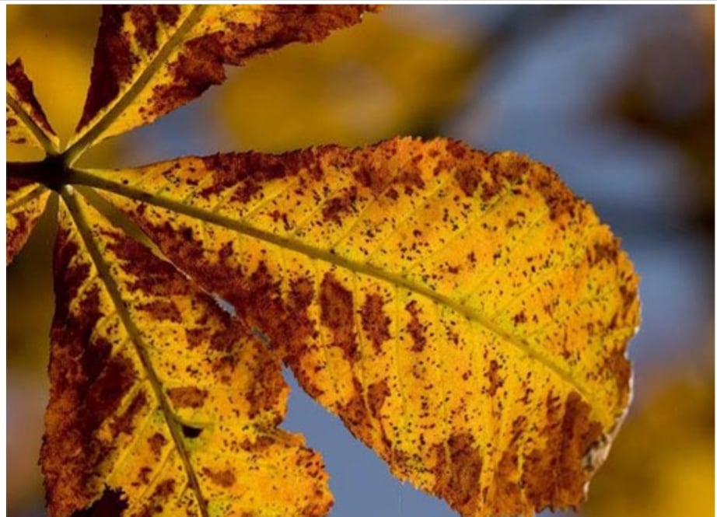

Slika 10. Suficit fosfora

KALIJUM

Kalijum je alkalni metal velike rasprostranjenosti u prirodi. U tlu i biljkama nalazi se samo kao jednovalentni kation (K+ ) s redukcijskim svojstvima. Ne ulazi u sastav organske materije, već se labavo veže, pretežno na proteine, ali svejedno ima vitalnu ulogu u uzgoju biljaka. Naime, kalijum ima ulogu specifičnog aktivatora, odnosno modulatora aktivnosti enzima, ali i elektrolita jer zbog visoke koncentracije u protoplazmi snažno utiče na hidratisanost protoplazme. Stoga kalijum ima ključnu ulogu u fotosintezi, floemskom transportu asimilata, metabolizmu azota i procesima skladištenja rezervnih materija. Budući da protoplazma sadrži visoku koncentracija K+ , kalijum je izuzetno važan u regulaciji sadržaja vode u biljkama i ima ključnu ulogu u adaptaciji biljaka na nepovoljne klimatske i zemljišne uslove, npr. sušu, mraz i salinitet. Takođe, kalijum ima značajnu ulogu u otpornosti i tolerantnosti biljaka na patogene.

Fiziološka uloga kalija, kao neophodnog elementa biljne ishrane, kasno je rasvijetljena budući da kalijum nije gradini element niti jednog jedinjenja žive materije. Danas se smatra kako se uloga kalijuma može razvrstati u dvije osnovne funkcije:

· aktivacija enzima i

· regulacija permeabilnosti živih membrana.  
 Kalij aktivira ili modulira rad 40-ak enzima (promjenom uvjeta unutar mikro okruženja, npr. pH, jonska koncentracija, temperatura, prisustvo ili odsustvo inhibitora i dr.). To je svojstvo vjerovatno povezano i s malom veličinom atoma kalijuma te slično rubidijumu može mijenjati konformaciju proteina i oslobađati aktivna mjesta na enzimima i tako stimulisati vezu s odgovarajućim supstratima.

15

Kod dobre opskrbljenosti kalijumom povećana je neto asimilacija uz bržu sintezu rezervnih materija kao što su skrob, saharoza, lipidi i proteini. Na taj način kalijum poboljšava kvalitet uz povećanje prinosa, djelomično i preko boljeg djelovanja drugih biogenih elemenata i faktora rasta. Druga funkcija kalijuma najuže je povezana s njegovim osmoregulacijskim djelovanjem. Naime, kalijum je najznačajniji elektrolit živih tkiva te neposredno utiče na održavanje turgora I na mehanizam rada stoma. Od ukupne količine usvojene vode, 90 % je tranzitna koja se gubi evapotranspiracijom, najvećim dijelom kroz stome pa one moraju biti otvorene veći dio vremena zbog asimilacije CO2. Zatvaranje stoma predstavlja tek ograničenu kontrolu gubitka vode. Zapravo, mehanizam kontrole gubitka vode otvaranjem i zatvaranjem stoma je složen i u njemu učestvuje abcisinska kiselina (ABA) koja signalizira zatvaranje puči u nedostatku vode. Suprotan efekt imaju ioni K+ i Cl i malat koji djeluju suprotno i njihovo ulaženje u ćelije zatvaračice uslovljavaju otvaranje stoma.

**Nedostatak kalijuma** izaziva kod mnogih biljaka tipične promene na listovima. Oni su povijeni po ivici, javljaju se žute i mrke zone po obodu lista, ili pjege, koje kasnije postaju nekrotične. Usljed pokretljivosti jona kalijuma u biljci, najpre stradaju stariji listovi.

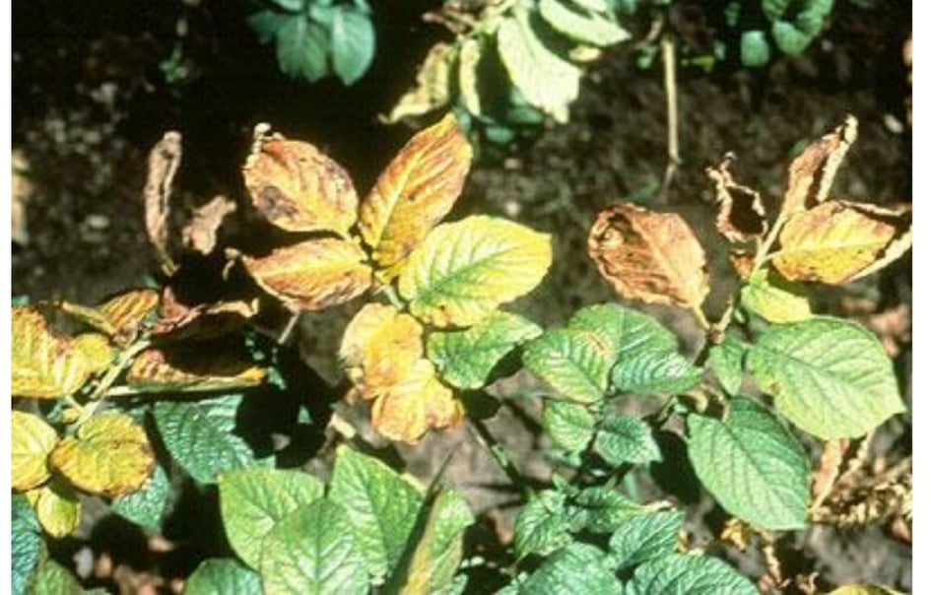

Slika 11. Nedostatak kalijuma kod krompira

Do nedostatka kalijuma najčešće dolazi na lakim, pjeskovitim tlima, zatim teškim glinovitim tlima s izraženom K-fiksacijskom moći ili tlima koja imaju višak kalcija ili magnezija. Biljke kalijum usvajaju u velikoj količini te je manjak vrlo česta pojava, a djubrenje kalijumom redovna agrotehnička mjera.

**Suficit kalijuma** izuzetno se rijetko javlja na poljoprivrednim zemljištima, a moguć je na zaslanjenim zemljištima ili kod višekratnog obilnog djubrenja(u vrtovima, plastenicima i staklenicima). Tada se javljaju problemi s usvajanjem kalcijuma i magnezijuma, ali i nekih mikroelemenata (B, Zn i Mn).

16

**KALCIJUM**

Kalcijum je zemnoalkalni metal koji posjeduje sposobnost izgradnje kompleksnih jedinjenja, ali ne učestvuje u građi žive materije. Fiziološka funkcija mu je ipak vrlo značajna u ishrani biljaka. Utiče na fizičkohemijska svojstva protoplazme, aktivira 20-ak enzima, iako nespecifično, a nakuplja se u ćelijskim organelama, vakuolama, jezgu, hromosomima, hloroplastima i mitohodrijima te povećava stabilnost živih membrana i utiče na njihovu propustljivost. Kalcijum se pretežito usvaja aktivnom zonom korijena, ali ima i mišljenja da je usvajanje kalcijuma meristemskim ćelijama pasivan proces, a starijim, vakuoliziranim ćelijama, aktivan. Usvajanje kalcijuma je znatno sporije prema većini drugih elemenata.

Kalcijum je konstituent vrlo malog broja organskih jedinjenja u biljci. Učestvuje u građi pektina i fitina (Ca-Mg-sol inozitolheksafosfata) te se nalazi u kristalnim tijelima kao što su oksalati i kalcit i dr. U biljkama djeluje Ca-fosfatni puferni sistem pa na taj način kalcijum učestvuje u neutralizaciji suvišne kiselosti ćelijskog sadržaja, posebno vakuola.. Suprotno kalijumu i drugim jednovalentnim katjonima, kalcijum, kao dvovalentni katjon, smanjuje hidratisaranost protoplazme, povećava njenu viskoznost i stabilizuje protoplazmatske komponente. Značajna je uloga kalcijuma u stabilizaciji središnje pektinske lamele ćelijske stijenke (Ca-pektinat), ali i stabilnosti hromozoma i ćelijskog jezgra. Takođe, kalcijum je značajan za djelovanje fitohormona, posebice ß-indoloctene kiseline i preko nje utjiče na rast biljaka i aktivnost apikalnih meristema. Stoga kod nedostatka Ca dolazi do neregularne diobe i diferencijacije meristemskih ćelija uz čestu pojavu poliploidije. Nasuprot drugim katjonima, kalcijum ima relativno malu ulogu u aktivaciji enzima pa se smatra da je njegovo djelovanje na metabolizam vezano uz regulaciju permeabilnosti membrana za različite materije, ali i propustljivost elektrona i protona. Na taj način uloga kalcijuma je vrlo značajna u procesima fotosinteze i disanja.

Kod biljaka koje rastu pri **nedovoljnoj količini kalcijuma** stradaju naročito korijenovi, što nije pojava koja prati oskudicu većine drugih elemenata. Meristem korijena brzo izumire, pa vrh na presjeku izgleda kao da se dihotomo grana. Biljke sporije rastu, usporen je razvoj korijena (posebno kod nižih temperatura i povećane koncentracije soli), a biljke imaju "grmolik" izgled. U kasnijim fazama deficita kalcijuma zapaža se nekroza mlađeg lišća koja se širi od vrha i rubova pri čemu lisni nervi imaju tamnu boju. Lišće se često uvija, a biljke lako poliježu zbog slabljenja ćelijskih zidova. Nedostatak kalcijuma izaziva pojačanu aktivnost enzima pektinaze što prouzrokuje autolize ćelijskih zidova parenhimskih ćelija (posebno plodova jabuke - simptom "bitter pit - gorke jamice", rajčice i dr.). Javljaju se tamnosmeđe zone s odrvenjelim i začepljenim provodnim sudovima. Također, biljke slabo opskrbljene kalcijumom daju polen slabe klijavosti što stvara probleme kod oplodnje.

Neposredno djelovanje **suficita kalcijuma** do sada nije poznato, ali u takvim okolnostima dolazi do problema kod usvajanja gotovo svih biogenih elemenata i pojave simptoma njihovog nedostatka.

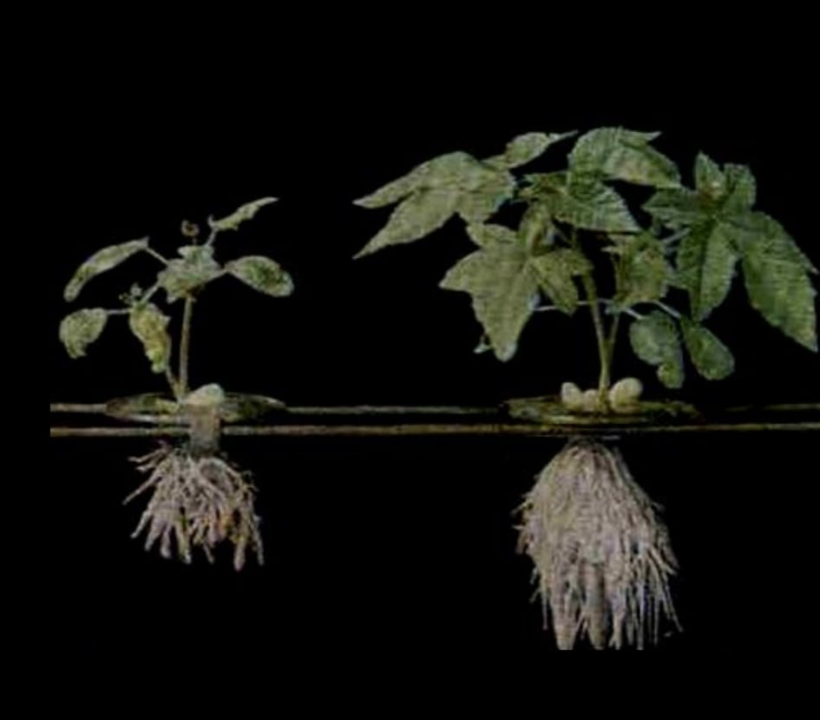

Slika 12.Manjak kalcijuma

17

**MAGNEZIJUM**

Magnezijum je zemnoalkalnii metal koji je sposoban graditi kompleksna jedinjenja, a najvažnije je hlorofil. Vrlo je rasprostranjen element i čini 2,1 % litosfere, a potreban je za veći broj procesa sinteze organske materije. Ima pozitivan utjecaj na metabolizam ugljikohidrata, proteina i masti te zajedno s drugim katjonima utiče na koloide protoplazme i aktivira veliki broj enzima. Reproduktivni organi imaju veliku količinu magnezijema, slično fosforu. U biljkama je prosječno 50 % magnezijuma slobodno i stoga je jon Mg2+ vrlo značajan elektrolit . Najveću reakciju na magnezijum pokazuju žitarice, posebno riža i pšenica, zatim različite trave, povrće, grožđe, duhan i voće. U biljci je magnezij pokretljiviji od kalcijuma i, za razliku od njega, premješta se i floemom, odnosno i bazipetalno. Hlorofil je jedino organsko jedinjenje čiji je magnezij konstitucijski element i više ga ima u mladom lišću koje raste. Usvajanje magnezijuma je aktivan proces, uglavnom ograničen na aktivnu zonu korijena. Na karbonatnim zemljištima u vlažnim uslovima magnezijum često jače od kalcijuma utiče na pojavu hloroze. Magnezijum je aktivator velikog broja različitih enzima: peptidaza, dehidrogenaza, karboksilaza, dekarboksilaza i drugih. Kofaktor je gotovo svih enzima koji katalizuju reakcije fosforiliranih supstrata (nukleofilni ligand, npr. fosforilnih grupa) te je neposredno uključen u metabolizam energije. U fotosintezi Mg učestvuje kao aktivni centar hlorofila, aktivator je ribuloza-difosfat-karboksilaze i utječe na protonski gradijent između tilakoida i strome hloroplasta. Značajna je uloga magnezijuma kod agregacije i stabilizacije ribozoma (formiranje polizoma) u biosintezi proteina.

Simptomi **nedostatka magnezijuma** vezani su uz razgradnju hlorofila i pojavljuju se prvo na starijem lišću u obliku hloroze, a zatim i na mlađem lišću. Hloroza je tipično interkostalna (žile su zelene, a prostor između njih je svijetlozelen, tzv. "mramorne vene"). Kod jačeg nedostatka lišće dobija prvo narandžastu, zatim crvenu i purpurnu boju te konačno djelovi lista prelaze u nekrotične površine, dok lisni nervi još neko vrijeme ostaju zeleni. Žita su osjetljiva na nedostatak magnezijuma, naročito u vlatanju kada imaju najveću koncentraciju hloroplastnih pigmenata, a deficit magnezijuma čest je na lakim, pjeskovitim zemljištima.

**Suvišak magnezijuma** nije česta pojava. Simptomi suviška zapažaju se na tlima nastalim na dolomitima i serpentima, a ogledaju se kao specifične morfoze (odstupanje od normalnog izgleda pojedinih organa, posebno lista).

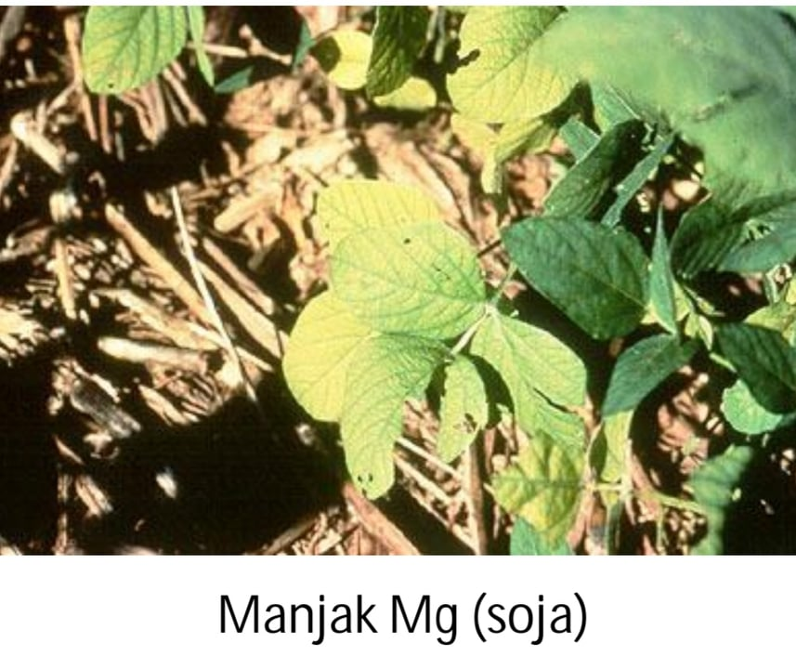

Slika 13.

18

**MIKROELEMENTI**

Živa materija sadrži znatno manju količinu mikroelemenata jer oni, nasuprot makroelementima, djeluju u malim količinama pa se često zapaža njihov deficit, ali i suficit. Razlog je usko područje povoljnog djelovanja mikroelemenata . Međutim, oni su neophodni i jednako važni u ishrani biljaka kao i makroelementi, te kod nedostatka predstavljaju značajan ograničavajući čimbenik smanjenja visine prinosa, odnosno njegovog kvaliteta.. Mikroelementi imaju vrlo važne i složene funkcije u biljnoj ishrani, ali većina njih povezana je s enzimatskim reakcijama u metabolizmu, kako materije tako i energije. Ipak, između njih postoje znatne razlike koje se očitavaju specifičnim funkcijama u biljkama, ali i mikroorganizmima važnim za transformaciju minerala u tlu. Na primjer, bakar, željezo i molibden su bitan dio kompleksa fotosintetičkih reakcija kao i drugih metaboličkih, najviše energetskih procesa. Cink i mangan najčešće se javljaju kao "mostovi" koji povezuju enzime sa supstratom. (Nešković,Konjević, Ćulafić (2003))

- Mikroelementi: Fe, Mn, Cu, Zn, B, Mo, Cl, Ni, Co

* Odlike mikroelemenata su sledeće:
  1. Djeluju u biljkama u veoma malim količinama – koncentracijama
  2. Djeluju na biljke strogo specifično
  3. Direktno utiču na fiziološko-biohemijske funkcije biljaka
  4. Pri njihovom nedostatku biljka ne može da završi svoj životni ciklus

**GVOŽĐE**

* Polivalentni element (može da se nađe u dvovalentnom i trovalentnom obliku). Količina rastvorljivog, za biljke pristupačnog Fe, je u poređenju sa njegovom ukupnom količinom, veoma mala.Biljke ga usvajaju kao fero - Fe2+ i feri – Fe3+ jon i u vidu Fe-helata. Smatra se da se u provodnim sudovima pretežno transportuje u helatnom obliku tj vezan za organske kiseline (jabučnu, limunsku), fenole, tiole ili AK.

Funkcije:

* Ima nezamjenjivu funkciju u raznim redoks sistemima zahvaljujući tome što može lako da primi i otpusti elektron
* Nezamjenljiva uloga u procesu fotosinteze:
* Pri nedostatku Fe prestaje sinteza hlorofila i narušava se membranska struktura hloroplasta
* Ulazi u sastav citohroma koji učestvuju u transportu elektrona u fotosistemu I i II
* Važna uloga u disanju:
* Ulazi u sastav aktivnog centra enzima, koji učestvuju u prenosu elektrona i citohroma b, c i a  
  -U oksido-redukcionim reakcijama disanja, mijenja se valentnost Fe  
  -ulazi u sastav ferodoksina  
  -posredno ili neposredno utiče i na izduživanje i diobu ćelija, sintezu proteina, fenolnih jedinjenja
* Najpoznatiji simptom nedostatka gvožđa je obustavljanje sinteze hlorofila, usled čega se javlja hloroza. Ova pojava je i dobila naziv pošto je uočena na biljkama kojima nedostaje gvožđe. Zbog slabe pokretljivosti gvožđa, hloroza se javlja najprije u mladim listovi ma. Kod nekih biljaka ona ima tipičan izgled, jer se širi u mezofilu, a tkivo nerava ostaje duže zeleno.

19

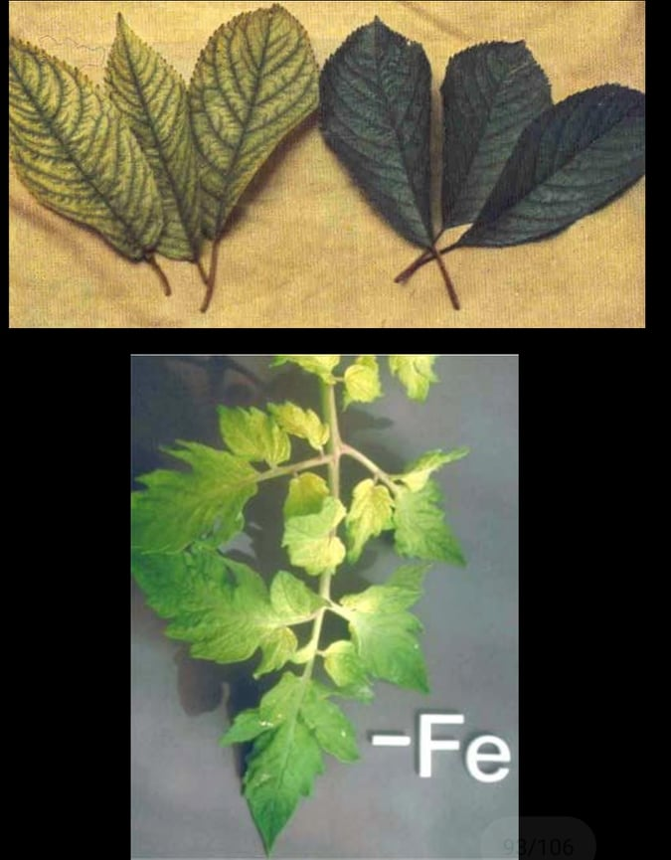

Slika 14. Nedostatak gvoždja

Suficit gvožđa se rijetko događa, osim u vrlo kiselim, slabo prozračenim zemljištima, gdje je moguće toksično djelovanje suficita gvođa. Pojava je češća kod uzgoja riže (bronzing efekt). Toksično djelovanje željeza ogleda se u inhibiciji vegetativnog rasta, tamnom, plavozelenom lišću i mrkoj boji korijena.

**Mangan**

* U prirodi se obično nalazi u vidu oksida sa različitim stepenom valentnosti +2,+3,+4, +6, +7----regulator mnogih oksido-redukcionih procesa
* dvovalentni mangan je aktivator mnogih enzima u ciklusu trikarbonskih kiselina, u sintezi masnih kiselina i nukleinskih kiselina
* u hloroplastima ulazi u sastav kompleksa za oslobađanje kiseonika
* u nekim slučajevima može da ga zamijeni Mg2+
* Neophodan je za normalan rast biljke
* Nađena je korelacija između Mg i sadržaja vitamina C, kao i da pomaže pri fiksaciji atmosferskog N
* Utvrđen je značaj Mn za sintezu biljnih pigmenata, naročito karotenoida

U **nedostatku mangana** dolazi u prvom redu do dezorganizacije lamelarnog sistema hloroplasta, usled čega se javljaju hlorotične i nekrotične pjege u mezofilu.

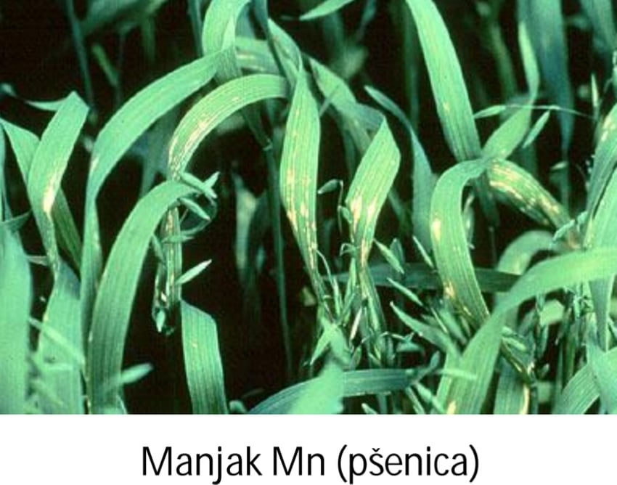

Slika 15.

**Otrovnost mangana** javlja se kada je u tlu Mn > 1.000 ppm, najčešće u ekstremno kiselim tlima, a očitava se pojavom smeđih mrlja na starijem lišću što je često povezano sa simptomom nedostatka gvožđa.  
 20

**Bor**

-esencijalni element za više biljke (nije za životinje i većinu mikroorganizama i gljiva)

- Usvaja se u obliku borne kiseline H3BO3

-potreban je u relativno maloj količini---koncentracija koja je 10 puta veća od optimalne je toksična

- oko 90% ukupnog bora je lociran u ćelijskom zidu i u ćelijskoj membrani

- vezuje polisaharide gradeći estre sa hidroksilnim grupama

- vezuje pektinske elemente u srednjoj lameli

- vezan je za neke sastojke ćelijske membrane i ima značaja za primanje izvjesnih jona

* kroz biljku se transportuje vodenom strujom, zatim vezan za alkohole (sorbitol i dulcitol) kroz floem
* najvećim dijelom ostaje u apoplastu i na spoljašnjoj strani plazmaleme utičući na transport kroz membranu, a naročito na transport šećera
* postoje podaci da B reguliše udio glikolize i pentoznog ciklusa u oksidaciji glukoze

- više je potreban u reproduktivnoj nego u vegetativnoj fazi razvića---stimuliše rastenje polenove cijevi, a njegov nedostatak izaziva malformacije cvjetova i slab kvalitet plodova

U **nedostatku bora** izumiru meristemi korena i stabla, pošto se saharoza ne transportuje do njih. To daje biljci izgled dihotome razgranatosti.

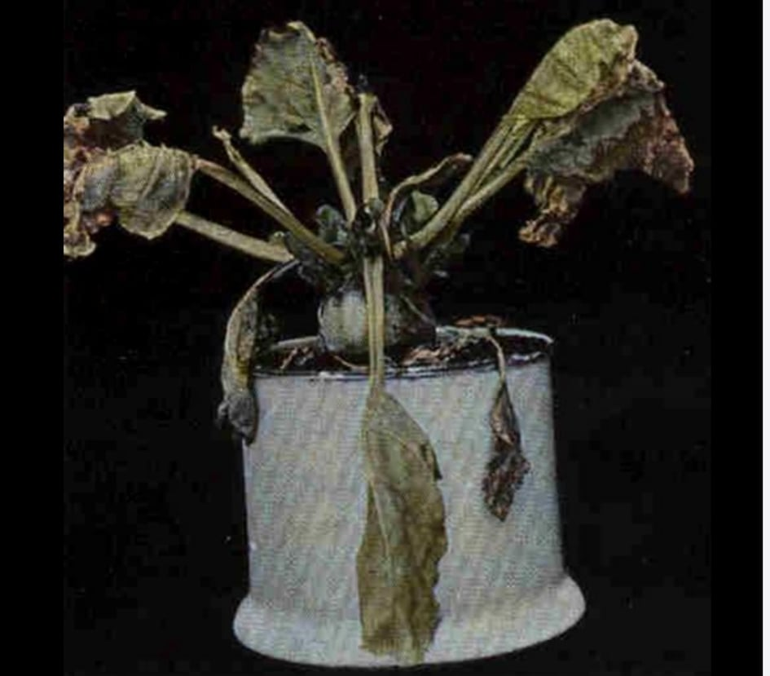

Slika 16. Nedostatak bora  
**Cink**

* Uloga Zn u prometu materija, u prvom redu se povezuje sa njegovom ulogom komponente niza enzima i značajem u sintezi auksina
* Sastavni dio alkoholne dehidrogenaze i od njega zavisi veza NAD i apoenzima
* Aktivator karbonske anhidraze koja oslobađa CO2 iz bikarbonata
* Aktivator nekih enzima u biosintezi triptofana
* Pripisuje mu se uloga stimulatora; ustanovljeno je da biljke pri jačoj svjetlosti zahtijevaju više Zn nego kada su zasjenjene
* Kod većeg sadržaja fosfora u tlu usvajanje cinka je smanjeno. Ta pojava posebno je značajna za kukuruz kod kojeg fosfor često inducira **deficit cinka.** Osjetljive biljke na nedostatak cinka su kukuruz, lan i soja, a otporne žita. Simptom nedostatka cinka uočava se u interkostalnoj hlorozi lišća, sitnolisnatosti i rozetastoj formi mlađeg lišća (skraćenje internodija)
* 21

**Suficit cinka** rijetko se javlja i to samo na kiselim zemljištima i rudištima (kritična granica suficita je 200-500 ppm u ST lišća), a ogleda se niskim rastom, sitnim listovima i smanjenim korijenom, lišće sadrži crvenkastomrke pjege, ali za razliku od suficita Fe i Mn, one su podjednako na mlađem i starijem lišću.

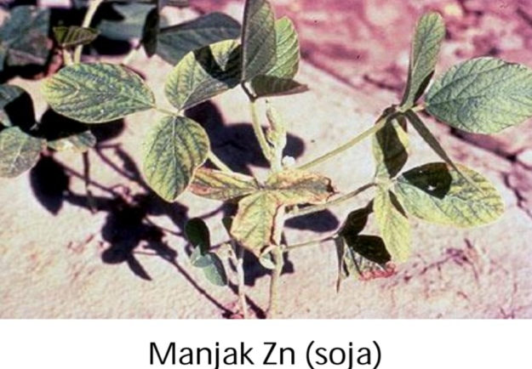  
 Slika 17.

**Bakar**

-usvaja se u obliku Cu2+ jona i u vidu helata

* može da mijenja valencu Cu+---Cu2+ pa učestvuje u nekim redoks sistemima
* sastavni dio citohrom oksidaze u mitohondrijama i plastocijanina u hloroplastima
* poznata uloga Cu u sintezi proteina
* čuva hlorofil od razaranja---ima stabilizirajući uticaj
* uočeno je da se skoro sav Cu nalazi u listovima, lokalizovan u hloroplastima
* pomaže sintezu antocijana
* ima uticaj na intenzitet fotosinteze, i u popodnevnim časovia smanjuje depresiju fotosinteze
* ima dokaza da utiče na sposobnost zadržavanja vode

Iako je **bakar** potreban biljci u vrlo malim količinama, bez njega se javljaju tipični **simptomi**, kao što su hloroza i nekroza mladih listova, smanjena lignifikacija i izlučivanje smole na drvetu limuna, šljive, kruške, jabuke. Kod mladih biljaka izumire stablo, čiji vrh raste u obliku slova S; mladi listovi imaju nabranu površinu. (Nešković,Konjević, Ćulafić (2003))

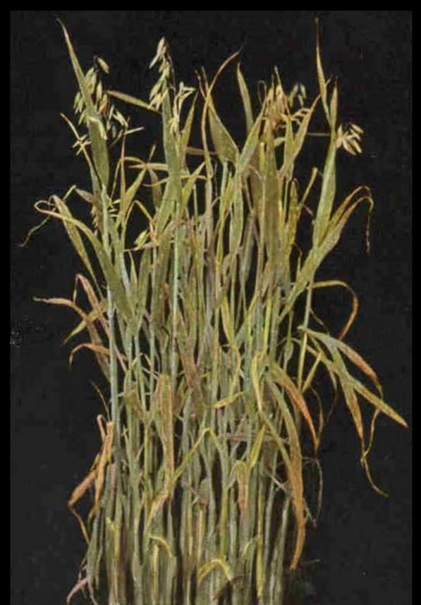

Slika 18. Deficit bakra

**Suficit bakra** vrlo je rijetka pojava (> 15-30 ppm u ST), obično na kiselim tlima ili kod dugogodišnje primjene bordoške juhe u voćnjacima i vinogradima. Otrovnost bakra ogleda se smanjenim rastom korijena i izdanaka, hlorozom starijeg lišća i crvenkastomrkom rubnom nekrozom. 22

**Molibden**

- od svih elemenata u biljci je poteban u najmanjoj količini

- sastavni je dio nitratne reduktaze

- u nedostatku Mo biljke ne mogu koristiti nitrat

- misli se da učestvuje u sintezi askorbinske kiseline

-kod mikroorganizama koji fiksiraju N, potreban je i kao sastavni dio enzima nitrogenaze

**Nedostatak molibdena** izaziva hlorozu, uvijanje listova, marginalnu nekrozu i opadanje cvetova. Tipični simptomi se javljaju kod karfiola, kod koga se ne razvija mezofil, pa listovi imaju oblik biča.

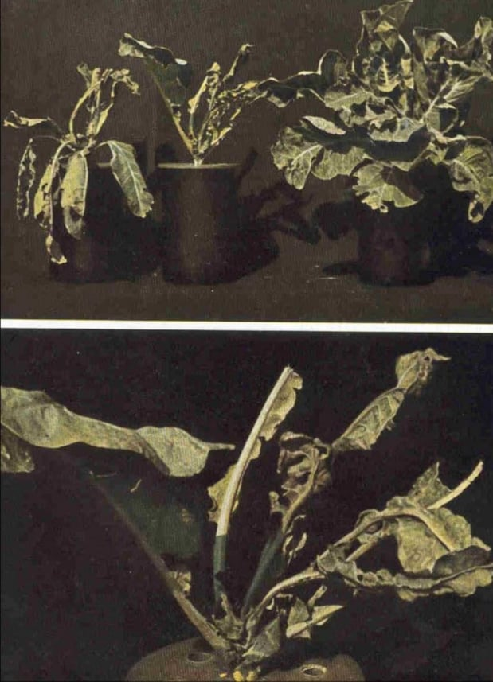

Slika 19. Deficit molibdena

**Hlor**

* kada je utvrđeno da je Cl kofaktor u fotosintezi pri transportu elektrona od vode do FSII svrstan je u esencijalne elemente (do tada nije ubrajan u esencijalne mikroelemente jer ga uvijek ima dovoljno u okolini biljke i njegov nedostatak u prirodi nije zapažen)
* on je prateći anjon pri transportu K
* ima ulogu u održavanju turgora natočito u stominim ćelijama
* Simptomi nedostatka nisu zapaženi u prirodnim uslovima jer se hlor lako usvaja iz tla, ali i atmosfere. U kontroliranim uslovima nedostatak hlora zapaža se prvo kao sklonost uvenuću biljaka kod nedostatka vode, a zatim se pojavljuje kloroza i bronzing (metalni sjaj lišća).

**Nikl**

* utvrđen je kao esencijalni element žita umjerenog pojasa
* sastavni je dio enzima ureaze koji je rasprostranjen kod mnogih biljaka
* u njegovom nedostatku biljke akumuliraju toksične količine ureje u tkivima

- nije poznato u kojim fiziološkim funkcijama nikl specifično djeluje- o njegovoj funkciji se sudi prema simptomima deficijencije (npr. zrna ječma gajena 3 generacija u rastvorima bez Ni imaju 50% smanjenu klijavost, a one koje klijaju su slabe). Koncentracija nikla u biljkama je vrlo niska,ali može lako dosegnuti toksične granice (10-50 ppm u ST) na onečišćenim zemljištima, korištenjem gradskog otpada kao organskog djubriva ili na tlima gdje matični supstrat sadrži puno nikla (npr. lapori).

23

**ZAKLJUČAK**

* Mineralne materije imaju **višestruku ulogu u životu biljaka**

-mogu da učestvuju u izgradnji organskih jedinjenja, u stvaranju osmotskog potencijala ćelija, da katališu određene biohemijske procese i dr.

**-**zahvaljujući tome one posredno ili neposredno, utiču ili učestvuju u svim životnim procesima biljaka zbog čega su neophodni sastojak.

* Od 17 esencijalnih elemenata 9 pripada grupi makroelemenata C, H, O, N, S, P, Ca, K i Mg, dok 8 pripada mikroelementima Fe, Cl, Cu, Mn, Zn, Mo, B i Ni.
* Koncentracija nekog elementa može biti: nedovoljna (deficit ili nedostatak), optimalna ili element može biti u višku(suficitu).  
  Ako je koncentracija iznad optimum, rast je usporen, a dalji porast koncentracije predstavlja toksičan nivo I rast biljka se smanjuje.
* Nedostaci esencijalnih elemenata se najčešće prvo uočavaju na listovima
* Nedostatak, kao I višak nekog elementa, manifestuje se u obliku vizuelnih simptoma, od kojih je posebno značajna hloroza- smanjenje količine hlorofila koji za posljedicu ima promjenu boje listova.
* U skučaju dužeg trajanja nedostatka ili viška nekog elementa, može doći do pojave nekroze (odumiranje ćelija listova ili njihovih djelova).
* Deficijencija makroelemenata se najčešće manifestuje kao smanjeni rast nadzemnih organa, dok se deficijencije mikroelemenata opisuju kao bolesti.
* Blaži nedostatak nekih elemenata izaziva ponekad sporije rastenje stable, a brži rast korijena
* Pri nedostatku nekog elementa, posebno kod formiranja novih organa, biljke su u stanju da vrše translokaciju elemenata iz jednog u drugi svoj dio. Neki element (N, P, K) lako se translociraju od lista do lista, dok su drugi (B, Fe i Ca) relativno nepokretni kod većine biljaka.
* Ukoliko je element pokretan, simptomi nedostatka se javljaju prvo na starijim listovima, dok se nedostatak nepokretnog elementa prvo javlja na mladjim listovima.

24

Literatura:

* **“Ishrana bilja”**- Vladimir i Vesna Vukadinović, Sveučilište Josipa Jurja Strossmayera u Osijeku,Poljoprivredni fakultet u Osijeku, 2011, 442 str.
* Nešković, M., Konjević, R., Ćulafić, Lj. (2003): Fiziologija biljaka. NNK-International, Beograd
* Makroelementi u tlu I biljci- Luka Vavetić, Poljoprivredni fakultet u Osjeku 2016.
* Asimilacija i funkcija mineralnih soli-<https://www.bio.bg.ac.rs/materijali_korisnika/iv-predavanje-ekolozi-2016.pdf>
* Simptomi nedostatka hranljivih elemenata u proizvodnji rasada i ukrasnih biljaka-<http://www.poljoberza.net/AutorskiTekstoviJedan.aspx?ime=PG25093.htm&autor=7>
* “Fiziologija biljaka”- Rudolf Kastori 1991.
* Gajenje azotofiksirajućih i fosfosolubizirajućih bakterija u kontrolisanim uslovima fermentora u cilju biofertilizacije zemljišta-Dunja Ilić, Univerzitet u Nišu, Priridno – matematički fakultet , departman za biologiju i ekologiju, 2016.

25